四川师范大学《网络编程》实验报告
实验编号： 5 班级： 计算机科学学院2020级2班 实验名称： 网络编程基础实验
姓名： 李正秘 学号： 2020110231 日期： 2022年9月29日 指导老师： 吴 迭

实验 二 网络编程基础

一、实验目的及要求
加法服务器
- 实验内容
编写一个多线程服务器程序，要求能同时收集多个客户端发来的整数，并将这些整数 之和返回给各个客户端。例如:
客户端 A 发送 15，客户端 B 发送 25，客户端 C 发送 35;
服务器返回为“A:15, B:25, C:35, A+B+C=15+25+35=75”
- 实验主要流程、基本操作或核心代码、算法片段（该部分如不够填写，请另加附页）

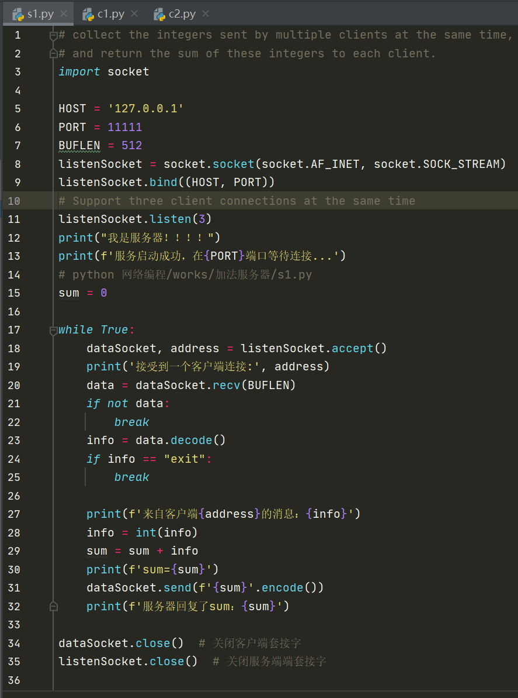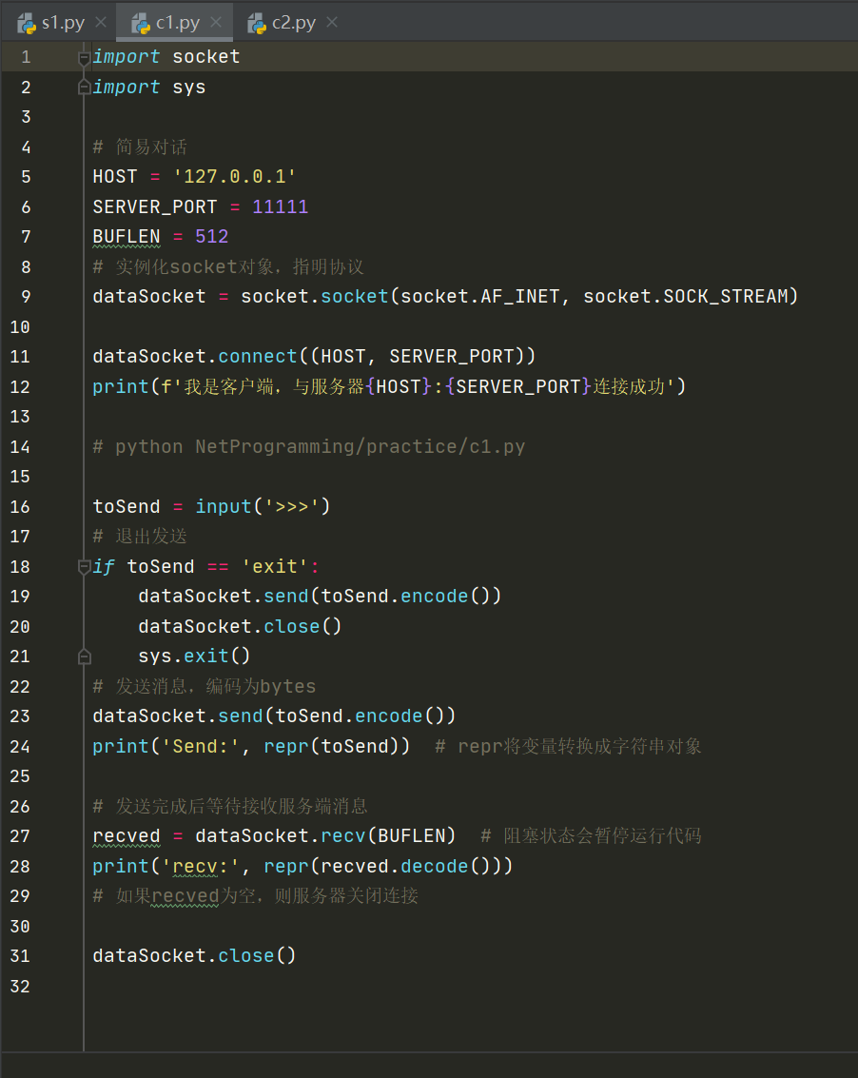

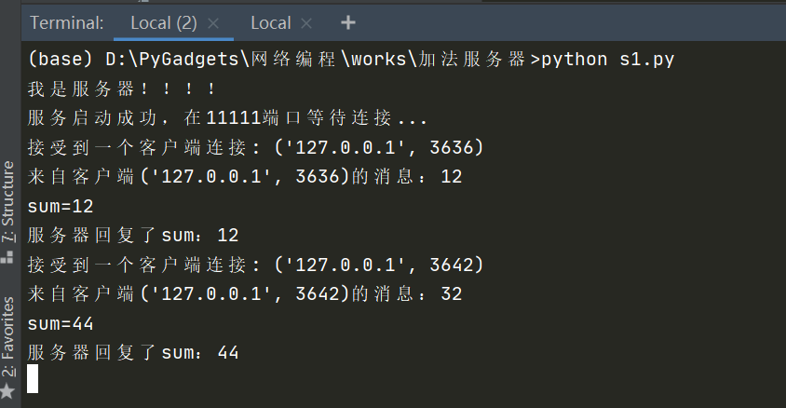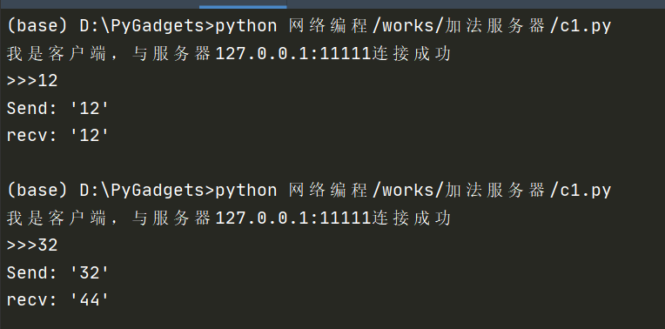
- 实验结果的分析与评价（每项实验内容不少于100字，该部分如不够填写，请另加附页）

加法服务器对socket编程要求不算太高，感觉掌握良好。

注：实验成绩等级分为（90－100分）优，（80－89分）良，(70-79分)中，（60－69分）及格，（59分）不及格。

